附件2

深圳市机动车排放检验机构

明管明线改造指引

一、改造内容

（一）明管

指汽油线废气分析仪的样气入口到Y型管的三通接口间的采样管不能有遮挡，且需做红色标识，三通接口要固定在机柜前端且靠近检测线验车端。

（二）明线

指从汽油废气分析仪、柴油不透光烟度计及氮氧分析仪的232接口到电脑工控机的连接线不能有遮挡和接线口，同时需用有色线管或有色信号线标识，接口处需封签绑定。

二、改造要求

（一）明管

汽油线废气分析仪的样气入口到Y型管的三通接口间的采样管不能有遮挡，必须在外面能清晰可见，并做红色标识，三通接口要固定在机柜前端且靠近检测线验车端。

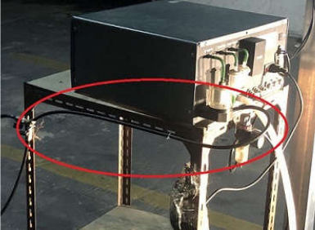

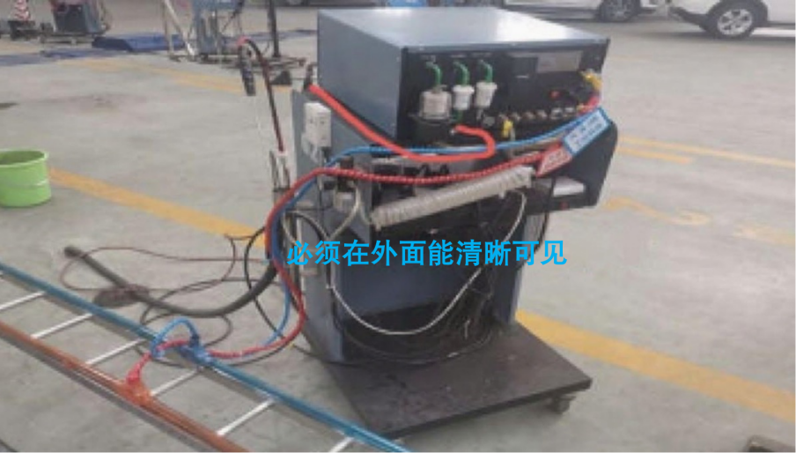

（二）明线

使用有色线管或有色信号线（蓝色或橙色）标识线路。建议用金属架子架起，推荐使用不锈钢材料。

1.仪器到电脑工控机：有色线管或有色信号线（蓝色或橙色）。

2.仪器232接口的信号线到线管的距离不大于0.5m。

3.数据传输接口需封签绑定，需预留绑定接口。

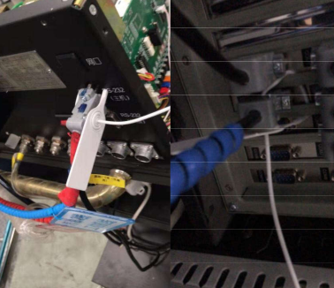

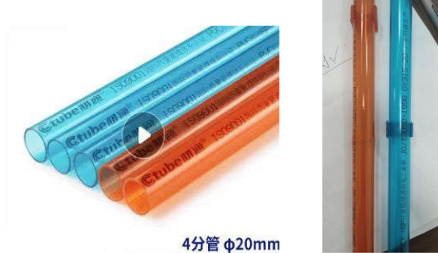

4.每个设备线路接口处设置标识牌。

（1）标识牌颜色与线管或信号线颜色一致。

（2）标识牌规格：110mm×70mm，材质：亚克力。

（3）标识牌文字：包含设备名称（如“不透光烟度计”）、设备接口编号（机构自定唯一编号）、封签号（与绑定封签一致）、绑定日期。文字颜色需与背景形成鲜明对比，确保易识别。

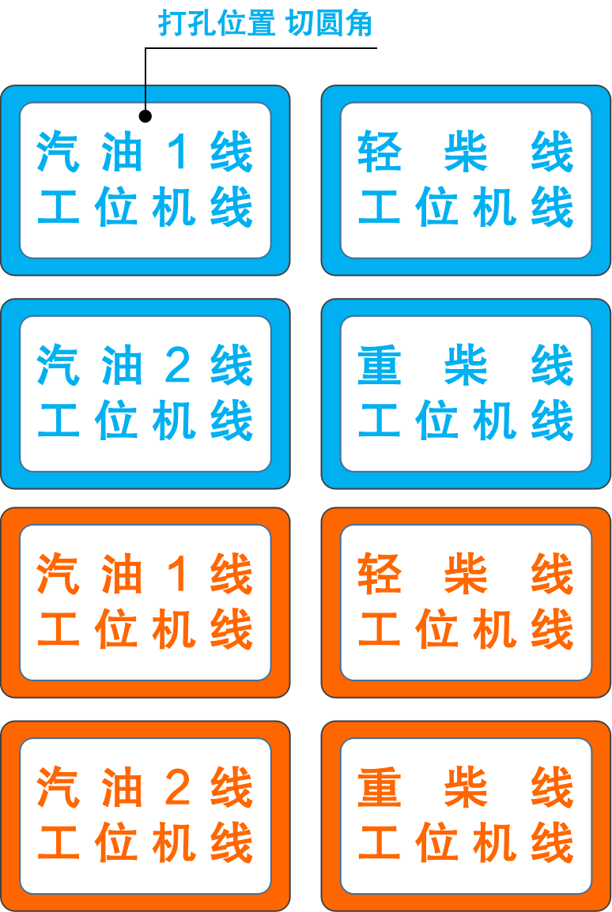

5.改造的线路要在监控范围内。

6.选择线路低架空方式至少离地40cm；高架空方式至少离地4.5m，并根据实际高度设置限高标牌。

（1）低架空方式：

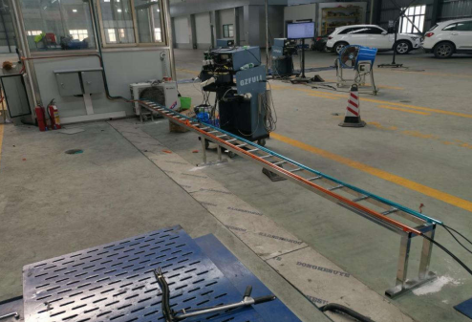

（2）高架空方式：

